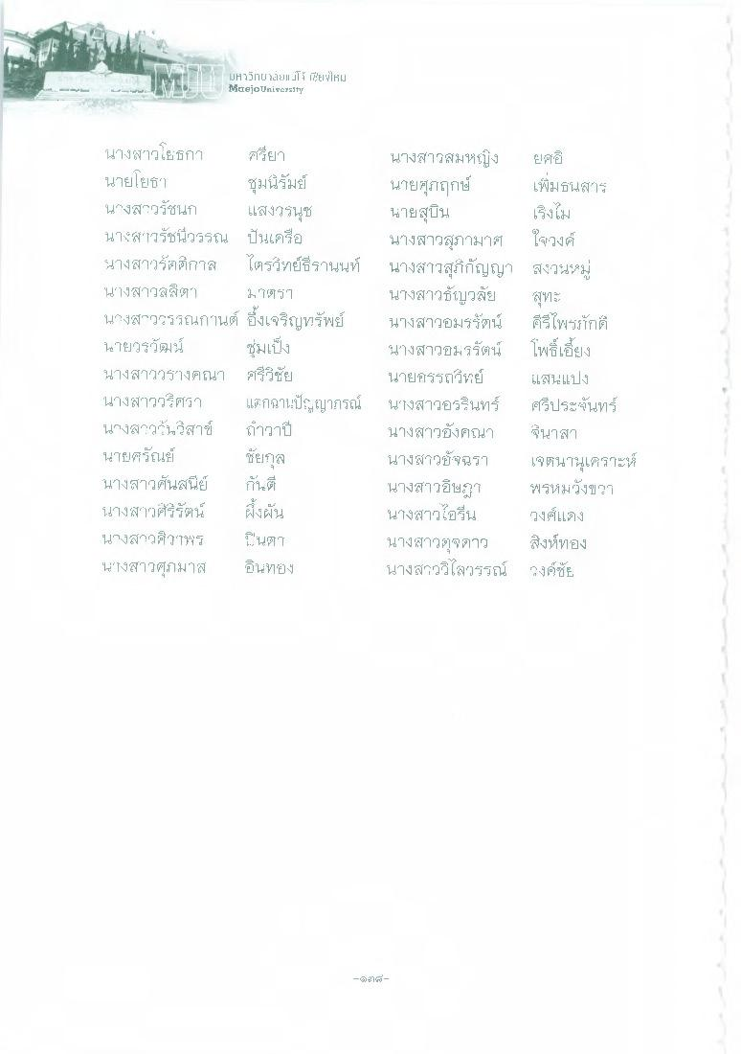
ผH3TU 2โยแม่โฐ ที่ผมไหม Maejo University
นางสาวโยธกา ครียา นายโยธา ชุมนรัมย์ นางสาวรัชนก แสงวรนุช นางสาวรัชนีวรรณ ในเครือ นางสาวรัตติกาส ไตรวิทย์ธีรานนท์ นางสาวสลิตา ตรา นางสาววรรณกานต์ ยิ่งเจริญทรัพย์ นายวรวัฒน์ ช่มเป็ง นางสาววรางคณา ศรีวิชัย นางสาววริศรา แตกฉานปัญากรณ์ นางสาว สาข์ ถวาปี นายศรัณย์ ชัยกุล นางสาวศันสนีย์ เป็นที่ นางสาวศรีรัตน์ ฝั่งฝัน นางสาวศิวาพร ในตา นางสาวศุภมาส ยินทอง
นางสาวสมหญิง ยศ นายศุภฤกษ์ เพิ่มธนสาร นายสุบิน
เริงเม นางสาวสุภามาศ ใจวงศ์ นางสาวสุกัญญา สงวนหม่ นางสาวธัญวลัย สุทะ นางสาวอมรรัตน์ ศรีไพรภักดี นางสาวอมรรัตน์ โพธิ์เลี้ยง นายอรรถวิทย์ แสนแปง นางสาวอรรินทร์ ศรีประกันทร์ นางสาวอังคณา ขึ้นาสา นางสาวอัจฉรา เจตนานุเคราะห์ นางสาวอื่นๆ พรหมวังขวา นางสาวไอรีน วงศ์แอง นางสาวตุจดาว สิ่งห์ทอง นางสาววิไลวรรณ์ 2งค์ชัย
dาศรี

